Filtros terminais de alta eficiência série TFC, com difusor rotacional VDWF
Descrição
Unidade terminal de insuflação do ar com filtragem de alta eficiência (H13 ou H14 segundo norma EN1882) que assegura uma boa distribuição do ar em todo o espaço ambiente com um baixo nível de ruído. Deverá ser adequada a salas limpas classe 5 a 8
(EN ISO 14644-1) e cumprir com os requisitos higiénicos da norma VDI 6022.
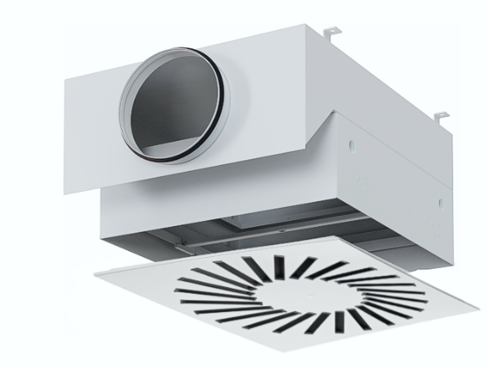
São próprias para montagem no teto falso de espaços com pé direito entre 2,6 a 4 m e um diferencial de temperatura entre o ar insuflado e o ar ambiente entre -10º a +10ºC.

Composição
A unidade terminal é composta por três componentes:
- Pleno com entrada lateral
- Elemento filtrante
- Placa difusora
Pleno - O pleno constitui o interface entre a conduta e a placa difusora de saída do ar. Deve incluir um sistema de fixação apropriado do elemento filtrante de modo a permitir o serviço de substituição do mesmo, pela parte inferior – do lado da sala – bem como garantir total estanquidade à passagem do ar pela superfície de contacto filtro/pleno (isento de fugas).
Deverá incluir:
- Duas tomadas exteriores (tamponáveis), localizadas na parte lateral ou superior para permitirem a verificação local da pressão diferencial através do elemento filtrante.
- Sistema de verificação de estanquidade do conjunto pleno/elemento filtrante – com uma toma em tubo flexível interior. Permite assegurar uma montagem conveniente do elemento filtrante a cada mudança do mesmo.
- Sistema de injeção de aerossol, a partir da sala, na zona a montante do filtro HEPA.
- Travessa amovível de fixação da placa difusora.
Elemento filtrante - Filtro de elevada eficiência próprio para aplicações de elevada exigência de pureza do ar.
Características principais
- Moldura: em alumínio
- Eficiência: H13 (ou H14) segundo norma EN1822
- Perda de carga inicial: 250 Pa para H13; 140 Pa para H14
- Perda de carga final recomendada: 600 Pa
Placa difusora - difusor rotacional com formato quadrado com uma zona circular central, formado por um conjunto de ranhuras radiais. Em cada ranhura está inserido um deflector plástico, de perfil aerodinâmico, que permite uma total liberdade no direcionamento do ar com a consequente adaptação da direção da insuflação do ar às condições ambiente no espaço ocupado. Quando orientados (todos) no mesmo sentido os deflectores provocam um efeito rotacional de insuflação do ar conseguindo-se assim uma elevada indução do ar ambiente, uma rápida redução do diferencial de temperatura e da velocidade do ar mantendo ao mesmo tempo um baixo nível de ruído.

Materiais e acabamentos
Pleno - Chapa de aço galvanizada com acabamento termolacado em cor RAL 9010
Filtro - Moldura em alumínio anodizado, elemento filtrante em papel de fibra de vidro plissado resistente à humidade; espaçadores em plástico; vedante perimetral – que garante a estanquidade do conjunto filtro + pleno – em material esponjoso permanentemente elástico.
Placa difusora - a parte frontal do difusor é feita a partir de chapa de aço galvanizada com acabamento termolacado em cor a definir pela arquitetura. Os deflectores são feitos em material plástico (PS 476L) em cor preta (equivalente ao RAL 9005).

Montagem
A unidade terminal deve ser montada em espaços com teto falso plano e sem “obstáculos”.
O pleno deverá ter várias soluções de remate ao teto falso de modo a ser garantida a estanquidade necessária: Pleno + teto falso.
A sua fixação ao teto real é feita através de cabos ou varões de aço fazendo uso de quatro patilhas situadas no topo das paredes laterais do pleno. O elemento filtrante deverá ser acedido pelo lado da sala. O sistema de fixação (deste filtro) deverá ser simples de operar de modo a garantir uma eficaz, rápida e segura troca de filtro. O difusor deverá ser fixo por um parafuso central a uma travessa amovível. A cabeça do parafuso deve ser tamponada, de modo a não ser visível. Poderá, portanto, ser montado o pleno em primeiro lugar, e mais tarde, após o teto falso colocado, o elemento filtrante e a placa frontal (difusor).

Dimensionamento
O conjunto pleno + filtro + difusor deve ser dimensionado de acordo com a indicação do fabricante relativo ao caudal de ar definido para cada unidade. O(s) tamanho(s) a selecionar deverá(ão) corresponder ao caudal de ar nominal mais próximo do elemento filtrante.
Por cada unidade terminal deverá ser apresentada uma ficha técnica de seleção feita, confirmada em ábacos, gráficos, tabelas ou software standard, do fabricante original, onde constem os principais dados técnicos do conjunto completo: caudal de ar, perda de carga do
conjunto – filtro + pleno + difusor – velocidade efetiva do ar à saída do difusor e velocidade residual do ar na zona ocupada.

Marca de referência Trox - Technik
Distribuidor Contimetra | Sistimetra
Modelo base
Pleno TFC – SC - SPC
Filtro MFP
Difusor VDWF

/EspecificacoesTecnicas/filtros/tfc_com_mfp_com_vdwf.docx

